Белорусский государственный технологический университет
Факультет информационных технологий
Кафедра программной инженерии

Лабораторная работа №8
По дисциплине «Операционные системы»
На тему «Управление памятью»

Выполнил:
Студент 3 курса 8 группы
Кулешов Артём Алексеевич
Преподаватель: асс. Бернацкий П.В.

Минск 2025

Введение
Целью данной лабораторной работы является получение практических навыков работы с механизмами виртуальной памяти в операционных системах семейства Windows (с использованием WinAPI) и Linux (на базе системных вызовов POSIX).
В ходе выполнения работы происходит исследование структуры адресного пространства процесса: изучение распределения различных типов данных (инициализированных и неинициализированных глобальных переменных, статических данных, локальных переменных стека и программного кода) по секциям виртуальной памяти. Для анализа используются специализированные утилиты: VMMap (Windows), pmap. Также было произведено изучение жизненного цикла виртуальных страниц: исследование механизмов резервирования, выделения физической памяти и изменения атрибутов защиты страниц. Особое внимание уделяется принципу «ленивого выделения» (Lazy Allocation), при котором физические ресурсы (RAM) выделяются операционной системой только в момент фактического обращения к данным. Для верификации состояния физической памяти применяется утилита RAMMap.

1. Задачи для Windows
Приложение Lab-08a
Разработайте консольное приложение Lab-08a в котором создайте следующее:
- Любую функцию;
- Глобальные инициализированную и неинициализированную переменные;
- Глобальные статические инициализированную и неинициализированную переменные;
- Локальные инициализированную и неинициализированную переменные;
- Локальные статические инициализированную и неинициализированную переменные;
- Объявите функцию main cо стандартными аргументами argc и argv.
Приложение должно выводить на консоль адреса всех объявленных переменных и функций, а также адреса переменных argc и argv и перейти в режим ожидания ввода символа на консоль.
С помощью утилиты VMMap найти секции памяти, в которых расположены все эти переменны и функции и заполнить таблицу следующего вида:

Вид переменной | Адрес | Название секции*
*Колонка Details в программе
Примечание! Утилита VMMap поддерживает работу через консоль с выводом структуры памяти процесса в файл. Структура вызова для этого (параметр -64 только в случае, если у вас x64 приложение):
vmmap [-64] -p <PID> <output file>
Код приложения представлен в листинге 1.1.
#include <iostream>
#include <windows.h>
#include <stdio.h>

int init = 100;
int uninit;
static int st_init = 200;
static int st_uninit;

void func() {
return;
}

int main(int argc, char* argv[]) {
setlocale(LC_ALL, "ru");
static int local_st_init = 300;
static int local_st_uninit;

int local_init = 400;
int local_uninit;

printf("адреса функций\n");
printf("main: %p\n", &main);
printf("func: %p\n", &func);

printf("\nглобальные переменные\n");
printf("g_init: %p\n", &init);
printf("g_uninit: %p\n", &uninit);
printf("g_st_init: %p\n", &st_init);
printf("g_st_uninit: %p\n", &st_uninit);

printf("\nлокальные переменные\n");
printf("l_init: %p\n", &local_init);
printf("l_uninit: %p\n", &local_uninit);
printf("l_st_init: %p\n", &local_st_init);
printf("l_st_uninit: %p\n", &local_st_uninit);

printf("argc: %p\n", &argc);
printf("argv: %p\n", &argv);

printf("\nPID: %d\n", GetCurrentProcessId());
getchar();
return 0;
}
Листинг 1.1 – Код приложения Lab-08a
На рисунке 1.1 представлен результат работы Lab-08a и продемонстрировано соответствие адресов локальных переменных и аргументов с адресами стека. На рисунке 1.2 продемонстрировано соответствие адресов определенным секциям, расписанным в таблице 1.1.
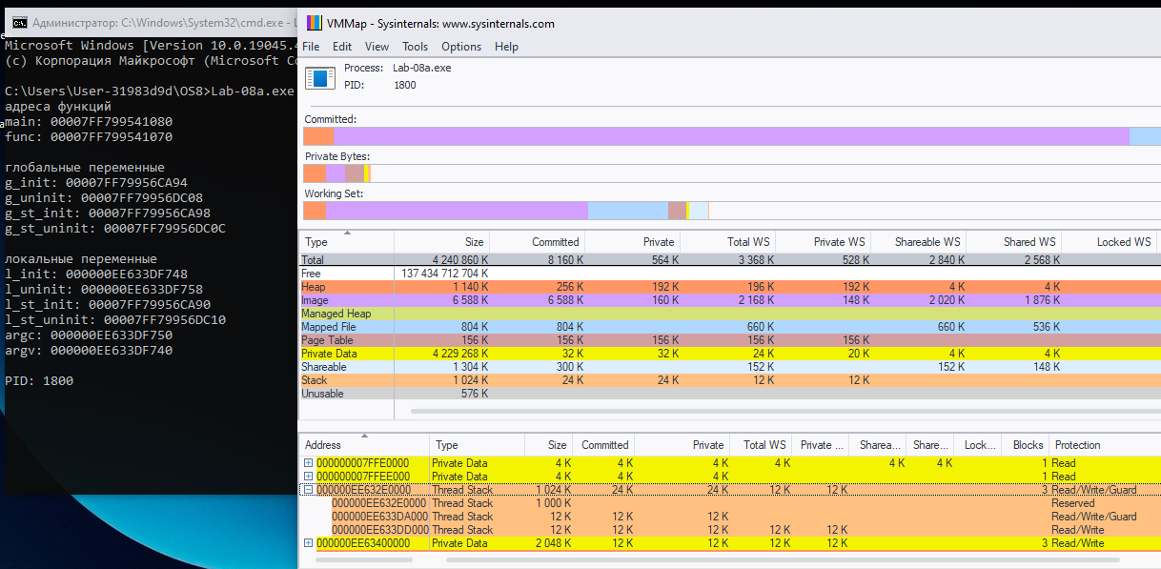
Рисунок 1.1 – Результат работы Lab-08a
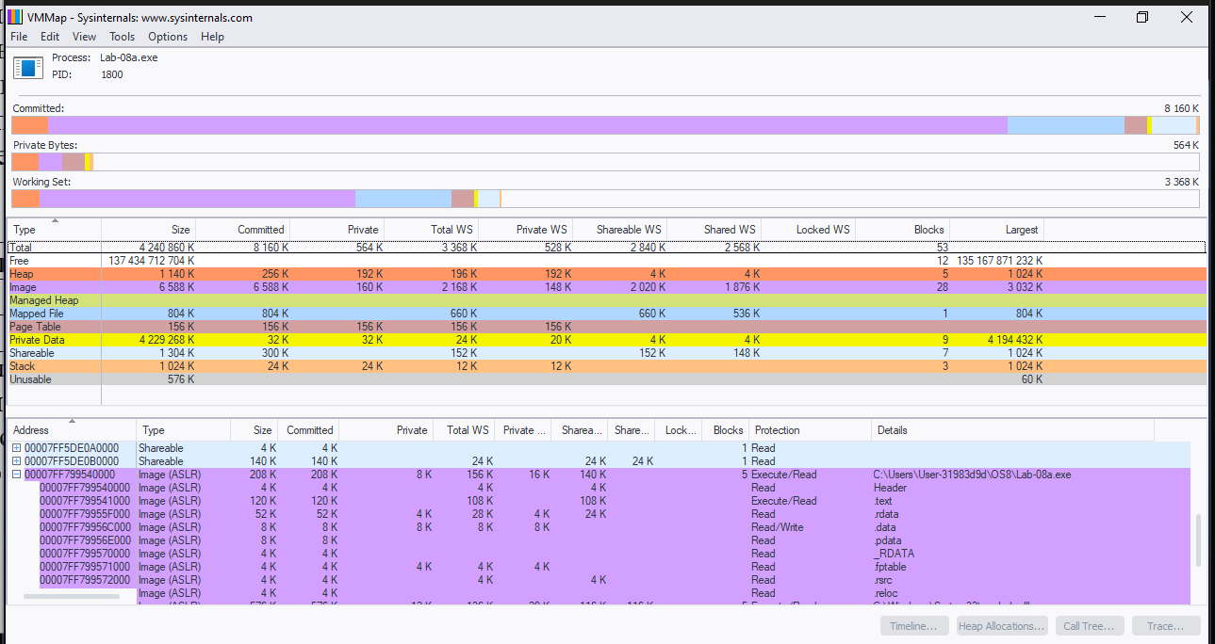
Рисунок 1.2 – Результат работы Lab-08a (VMMap)
Таблица 1.1 – Таблица переменных и секций памяти
Вид переменной | Адрес | Название секции*
Функция main | 00007FF799541080 | .text
Функция func | 00007FF799541070 | .text
g_init | 00007FF79956CA94 | .data
g_uninit | 00007FF79956DC08 | .data
g_st_init | 00007FF79956CA98 | .data
g_st_uninit | 00007FF79956DC0C | .data
L_init | 000000EE633DF748 | .stack
L_uninit | 000000EE633DF758 | .stack
L_st_init | 00007FF79956CA90 | .data
L_st_uninit | 00007FF79956DC10 | .data
Argc | 000000EE633DF750 | .stack
Argv | 000000EE633DF740 | .stack
Приложение Lab-08b:
Разработайте консольное приложение Lab-08b в котором реализуйте код, который делится на следующие этапы:
- Зарезервировать виртуальной памяти процесса на 256 страниц (размер страницы определить через вызов соответствующей функции) и вывести адрес области памяти на консоль;
- Для второй половины (128 страниц) зарезервированной области выделить физическую память;
- Заполнить данную половину памяти последовательностью целых чисел начиная от 0 с шагом 1;
- Изменить атрибуты защиты страниц памяти на «только для чтения»;
- Освободить выделенную физическую память для 128 виртуальных страниц;
- Освободить 256 страниц виртуальной памяти.
После каждого этапа программа должна ожидать ввода в консоль. В это время требуется найти в программе VMMap выделенную область виртуальной памяти и изучить её характеристики. Также на этапах 1, 2, 3 и 5 в программе RAMMap проверить выделены ли физические страницы памяти.
В программе RAMMap выполняется это на вкладке «Physical Pages», а также используя фильтр внизу окна по значению «Process».
Вопрос: На каком этапе фактически были выделены физические блоки памяти?
Код приложения представлен в листинге 1.2.
#include <iostream>
#include <windows.h>
#include <stdio.h>

int main() {
setlocale(LC_ALL, "ru");

SYSTEM_INFO si;
GetSystemInfo(&si);
DWORD pageSize = si.dwPageSize;
DWORD totalPages = 256;
DWORD reserveSize = pageSize * totalPages;

printf("размер страницы: %d байт\n", pageSize);
printf("всего резервируем: %d байт (256 страниц)\n", reserveSize);

LPVOID pBase = VirtualAlloc(NULL, reserveSize, MEM_RESERVE, PAGE_NOACCESS);
printf("\n1. память зарезервирована по адресу: %p\n", pBase);
printf("enter для продолжения"); getchar();

LPVOID pSecondHalf = (char*)pBase + (pageSize * 128);
VirtualAlloc(pSecondHalf, pageSize * 128, MEM_COMMIT, PAGE_READWRITE);
printf("\n2. физическая память выделена для второй половины (128 страниц).\n");
printf("enter для продолжения"); getchar();

int* pInt = (int*)pSecondHalf;
int elementsCount = (pageSize * 128) / sizeof(int);
for (int i = 0; i < elementsCount; i++) {
pInt[i] = i;
}
printf("\n3. память заполнена последовательностью чисел.\n");
printf("enter для продолжения"); getchar();

DWORD oldProtect;
VirtualProtect(pSecondHalf, pageSize * 128, PAGE_READONLY, &oldProtect);
printf("\n4. атрибуты защиты изменены на только чтение.\n");
printf("enter для продолжения"); getchar();
VirtualFree(pSecondHalf, pageSize * 128, MEM_DECOMMIT);
printf("\n5. физическая память освобождена.\n");
printf("enter для продолжения"); getchar();
VirtualFree(pBase, 0, MEM_RELEASE);
printf("\n6. виртуальная память освобождена.\n");
getchar();
return 0;
}
Листинг 1.2 – Код приложения Lab-08b
Результат выполнения первого этапа с резервацией памяти по адресу представлена на рисунке 1.3. В VMMap видно, что колонка Size по адресу 0000017FE8960000 имеет значение 1024 К (мы резервировали 256 страниц по 4096 байт).
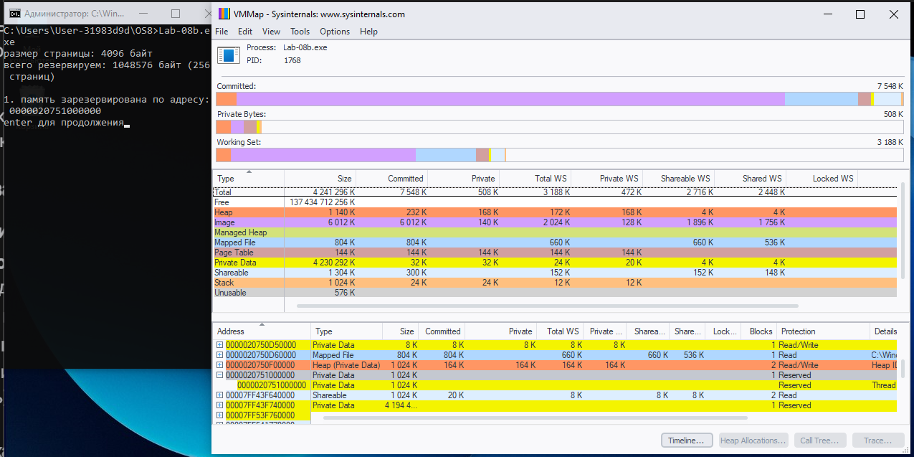
Рисунок 1.3 – Результат работы Lab-08b (1 этап)
На рисунке 1.4 представлен скриншот из RMMap, на котором видно, что физические адреса присутствуют, что говорит о наличии системных страниц и их использования, которые выделяются сразу при старте. На дальнейших скриншотах будет видно заметное увеличение количества физ. страниц.
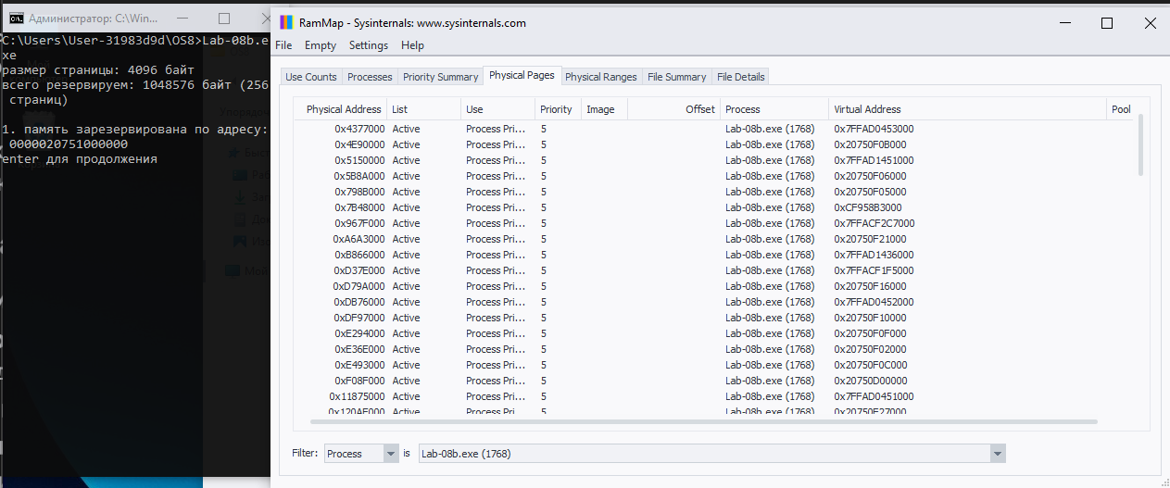
Рисунок 1.4 – Результат работы Lab-08b (RMMap)
На рисунке 1.5 представлена работа второго этапа, где происходит выделение памяти для 128 страниц. На скриншоте VMMap видно, что регистр по адресу 0000020751000000 теперь разделен на две части. Первая половина осталась в статусе Reserved, а вторая перешла в статут Read/Write (Commited).
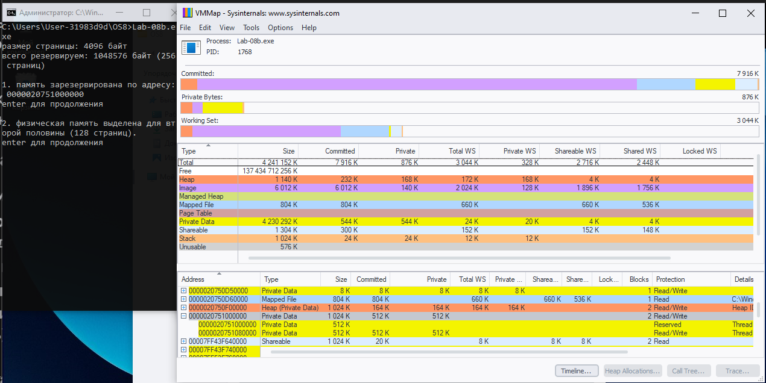
Рисунок 1.5 – Результат работы Lab-08b (2 этап)

На рисунке 1.6 представлен скриншот из RMMap, на котором видно, что физ. адреса не появились, т.к. на данном этапе ОС резервирует место в файле подкачки, но не тратит оперативную память.
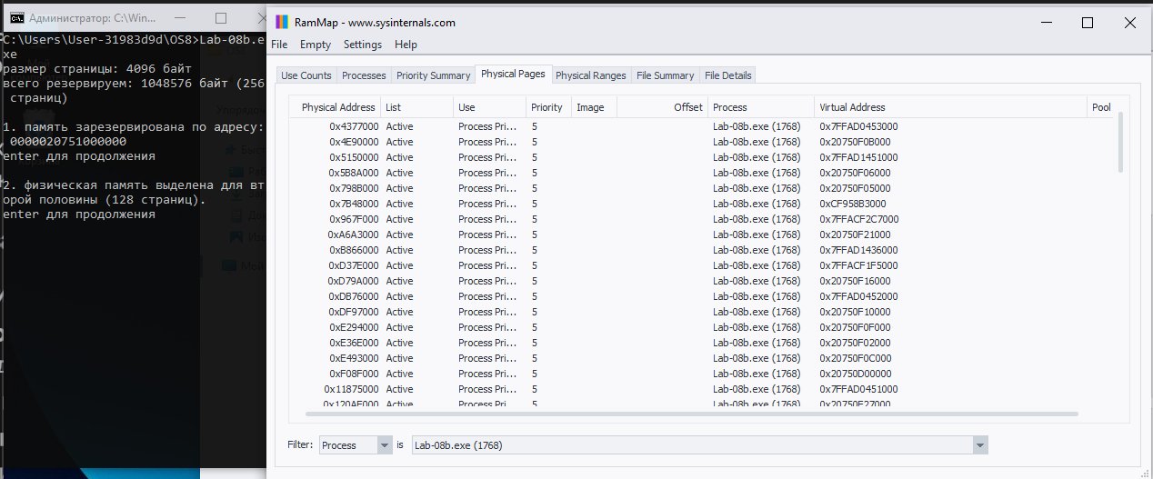
Рисунок 1.6 – Результат работы Lab-08b (RMMap)
На рисунке 1.7 представлена работа третьего этапа, где память заполняется последовательностью чисел. В VMMap нет отличий от предыдущего этапа.
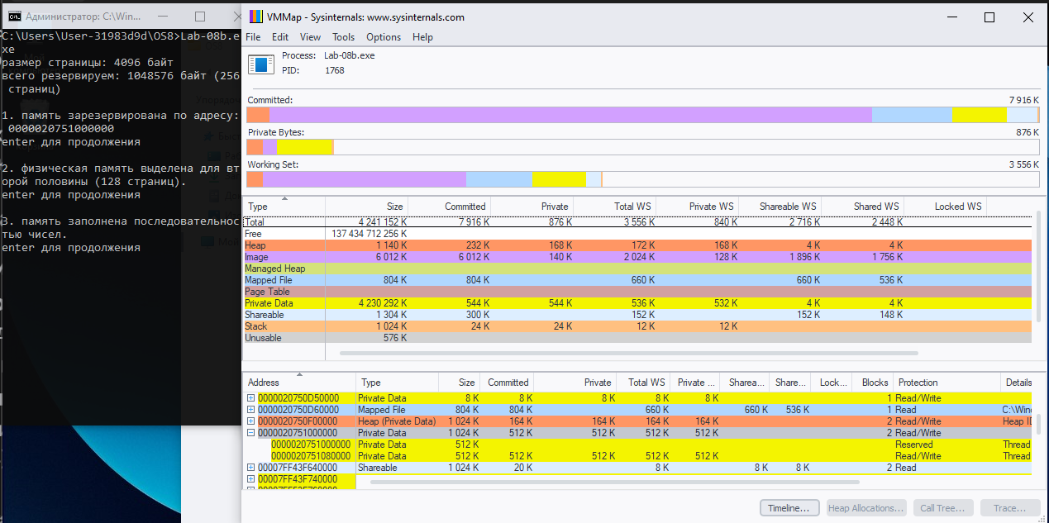
Рисунок 1.7 – Результат работы Lab-08b (3 этап)

На рисунке 1.8 представлен скриншот из RMMap, наглядно показывающий заполнение физической памяти. Записей во вкладке Physical Pages стало гораздо больше, а также в столбце Virtual Address адреса совпадают с нашим первоначальным адресом.
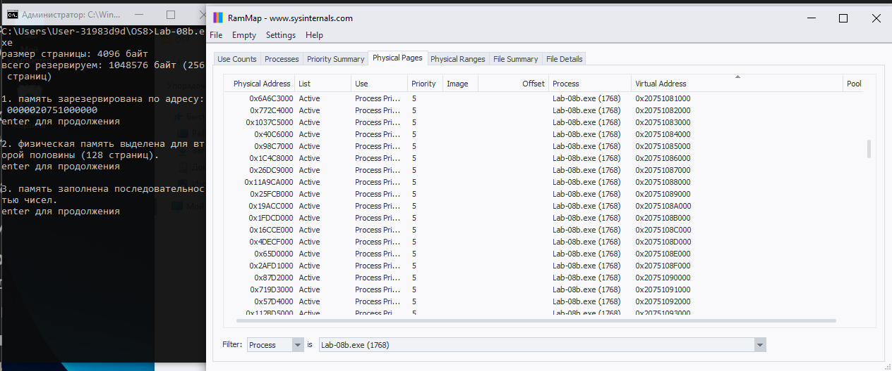
Рисунок 1.8 – Результат работы Lab-08b (RMMap)
На рисунке 1.9 представлена работа четвертого этапа, где изменяются атрибуты защиты на Read Only. На скриншоте из VMMap видно, что во второй части регистра атрибут защиты теперь «Read».
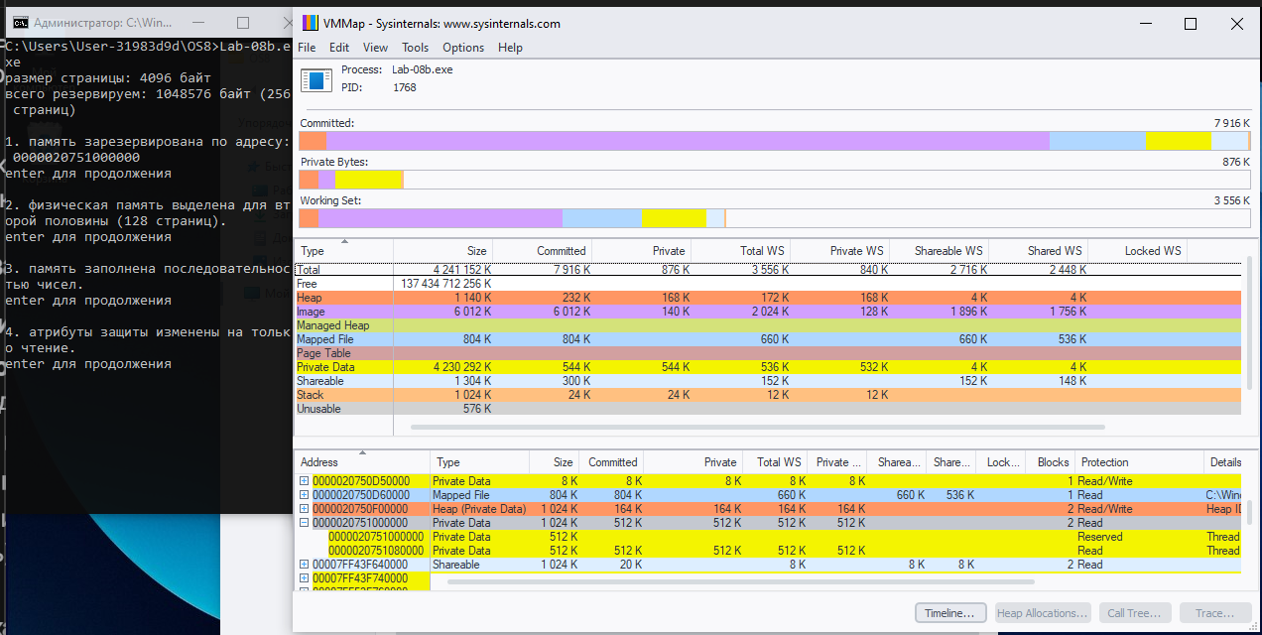
Рисунок 1.9 – Результат работы Lab-08b (4 этап)

На рисунке 1.10 представлена работа пятого этапа, где происходит освобождение физической памяти. На скриншоте из VMMap видно, что регистр опять стал размером 1024 К и он один.
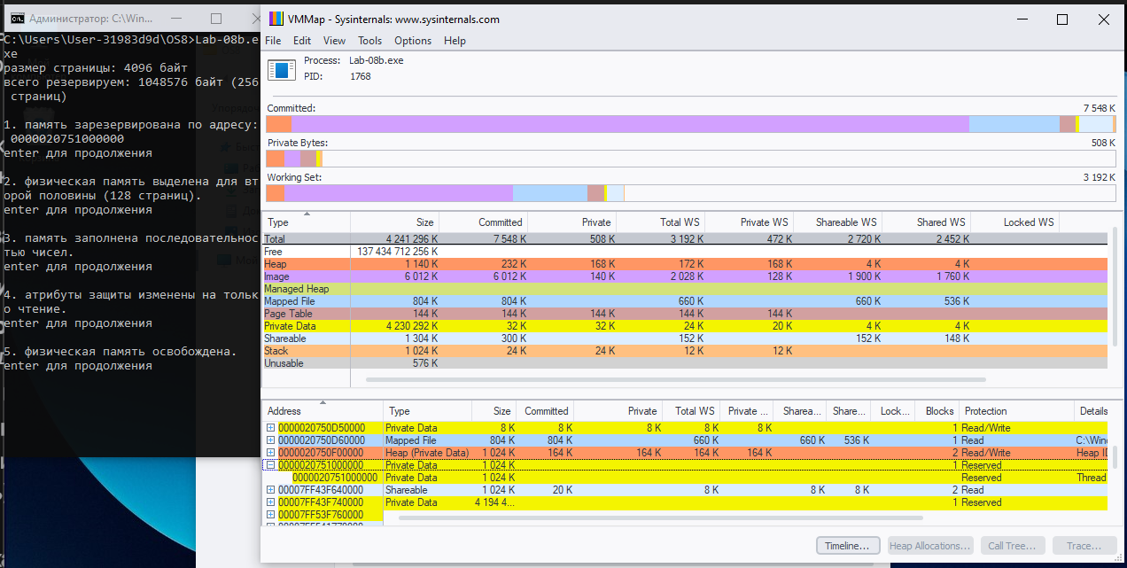
Рисунок 1.10 – Результат работы Lab-08b (5 этап)
На рисунке 1.11 представлен скриншот из RMMap, показывающий, что физические страницы исчезли, после выполнения 5 этапа, записей в Physical Pages стало меньше.
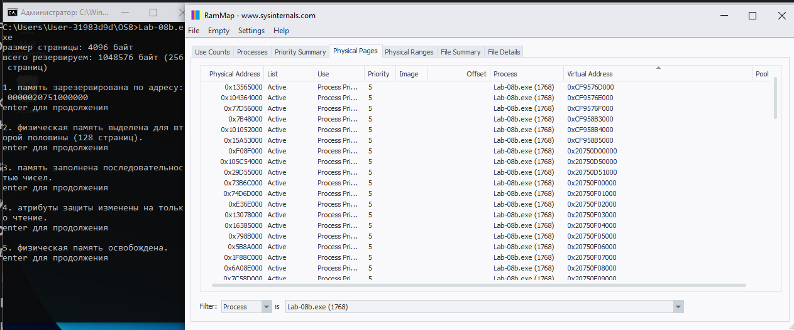
Рисунок 1.11 – Результат работы Lab-08b (RMMap)

На рисунке 1.12 представлена работа шестого этапа, где происходит освобождение виртуальной памяти. На скриншоте из VMMap видно, что такого адреса больше нет.
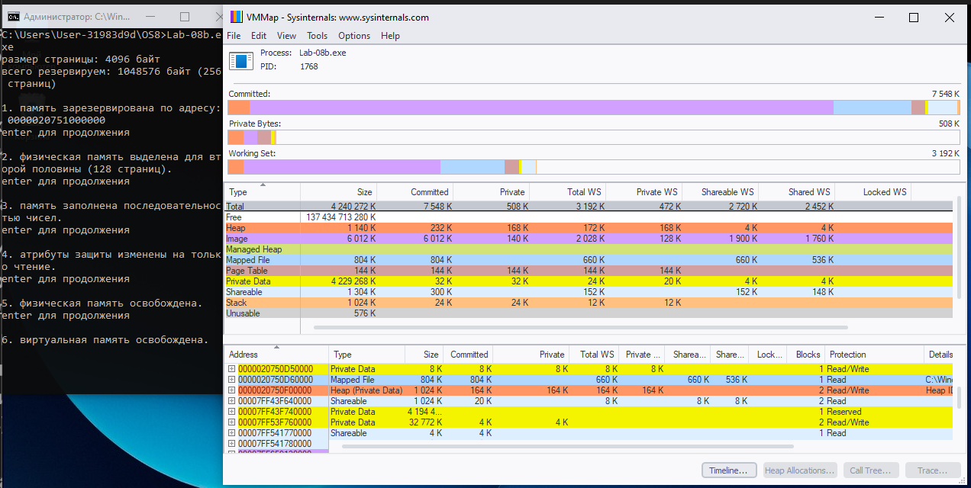
Рисунок 1.12 – Результат работы Lab-08b (6 этап)
Виртуальные адреса связываются с физической памятью на этапе MEM_COMMIT (этап 2), однако фактически физическая страница в RAM выделяется в момент первого обращения к памяти на запись (этап 3). RAMMap покажет активное использование физических страниц именно после записи данных.
Приложение Lab-08с:
Разработайте консольное приложение Lab-08с в котором реализуйте код, который делится на следующие этапы:
- Создание пользовательской кучи со стартовым размером 1 МиБ и максимальным 8 МиБ;
- В цикле выделить 10 блоков памяти из кучи размером 512 КиБ каждый;
- Заполнить каждый блок массивом целых чисел соответствующей длины (512 КиБ / 4 Б);
- В цикле освободить память, выделенную для всех блоков;
- Уничтожить кучу.
Написать функцию HeapInfo, которая выводит на консоль информацию о куче, а именно общий размер, размеры областей памяти кучи с указанием адреса начала области, размера области и типа области. Вызов данной функции должен производиться после каждого этапа кроме заполнения массивами (на этапе 2 после каждой итерации).
Для красоты вывода на консоль можно вызывать функцию в связке с паузой следующим образом:
HeapInfo(heap); system("pause & cls");
Попытаться изменить количество выделяемых блоков с 10 до 5 и изменить размер с 512 КиБ до 1 МиБ.
Вопрос: Объясните результат после попытки изменения количества блоков и их размера. (Задание со звёздочкой)
Код приложения представлен в листинге 1.3.
#include <iostream>
#include <windows.h>
#include <stdio.h>

void HeapInfo(HANDLE hHeap) {
setlocale(LC_ALL, "ru");

PROCESS_HEAP_ENTRY entry;
entry.lpData = NULL;

size_t totalCommitted = 0;
size_t totalUncommitted = 0;

printf("%-20s | %-12s | %s\n", "Адрес начала", "Размер (Б)", "Тип области");
printf("----------\n");

while (HeapWalk(hHeap, &entry)) {
const char* typeStr = "Прочее";

if (entry.wFlags & PROCESS_HEAP_ENTRY_BUSY) {
typeStr = "занят (Allocated)";
}
else if (entry.wFlags & PROCESS_HEAP_REGION) {
typeStr = "регион (Heap Region)";
}
else if (entry.wFlags & PROCESS_HEAP_UNCOMMITTED_RANGE) {
typeStr = "свободен (Uncommitted)";
}

printf("%p | %-12u | %s\n", entry.lpData, entry.cbData, typeStr);

if (entry.wFlags & PROCESS_HEAP_ENTRY_BUSY) totalCommitted += entry.cbData;
}
printf("----------\n");
}

int main() {
SetConsoleOutputCP(1251);

HANDLE myHeap = HeapCreate(0, 1024 * 1024, 8 * 1024 * 1024);
if (myHeap == NULL) {
printf("Ошибка создания кучи!\n");
return 1;
}
printf("1. Куча создана.");
HeapInfo(myHeap);
system("pause & cls");

LPVOID blocks[10];
printf("2. Выделение 10 блоков по 512 КБ\n");

for (int i = 0; i < 10; i++) {
blocks[i] = HeapAlloc(myHeap, HEAP_ZERO_MEMORY, 512 * 1024);

if (blocks[i]) {
int* data = (int*)blocks[i];
data[0] = i;

printf("\nБлок %d выделен: %p", i + 1, blocks[i]);
HeapInfo(myHeap);
}
else {
printf("\nБлок %d: ошибка (недостаточно памяти в куче)", i + 1);
}
}
system("pause & cls");

printf("4. Освобождение памяти блоков\n");

for (int i = 0; i < 10; i++) {
if (blocks[i]) HeapFree(myHeap, 0, blocks[i]);
}

HeapInfo(myHeap);
system("pause & cls");

printf("5. Уничтожение кучи\n");
HeapDestroy(myHeap);
printf("Куча удалена.\n");

system("pause");

return 0;
}
Листинг 1.3 – Код приложения Lab-08c
На рисунке 1.13 представлен работа первого этапа, где создается куча. На скриншоте VMMap видно, что появилась новая строка типа Heap размером 1 МБ.
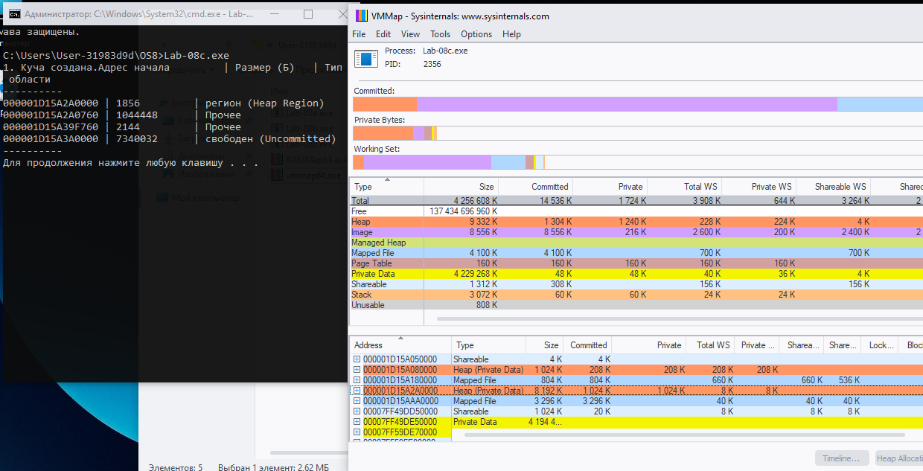
Рисунок 1.13 – Результат работы Lab-08c (1 этап)
На рисунке 1.14 представлен работа второго этапа, где выделяется 10 блоков по 512 КБ. После обновления VMMap видно, что размер стал немного больше 5 МБ, т.к. куча автоматически расширяется.
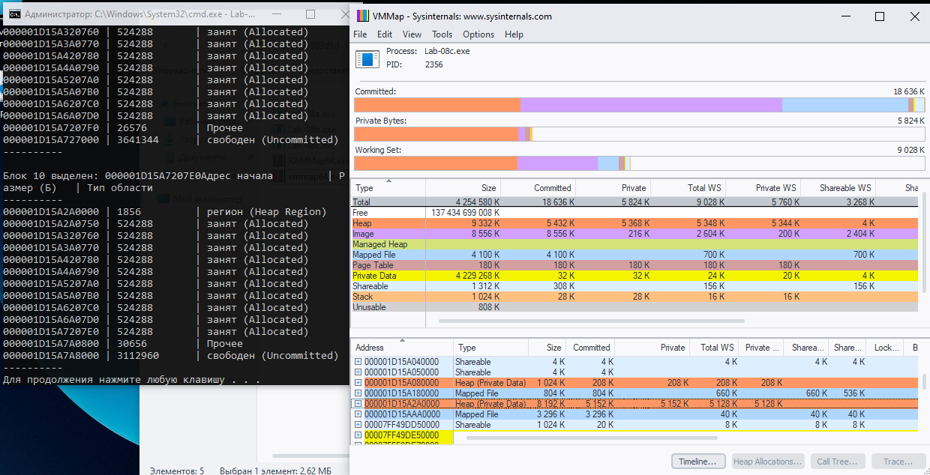
Рисунок 1.14 – Результат работы Lab-08c (2 этап)
На рисунке 1.15 представлена работа четвертого этапа, где происходит освобождение памяти блоков. Сама куча (ее виртуальный адрес) остается в VMMap.
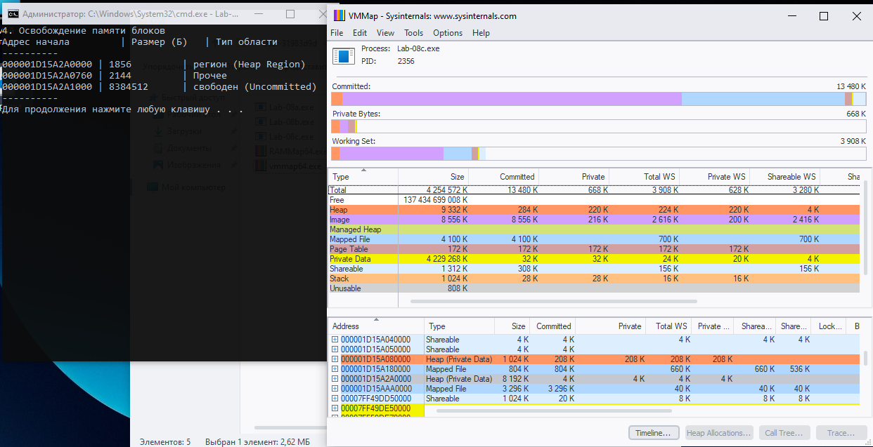
Рисунок 1.15 – Результат работы Lab-08c (4 этап)
На рисунке 1.16 представлена работы пятого этапа, где происходит полное удаление кучи. На скриншоте VMMap видно, что виртуальный адрес пропал.
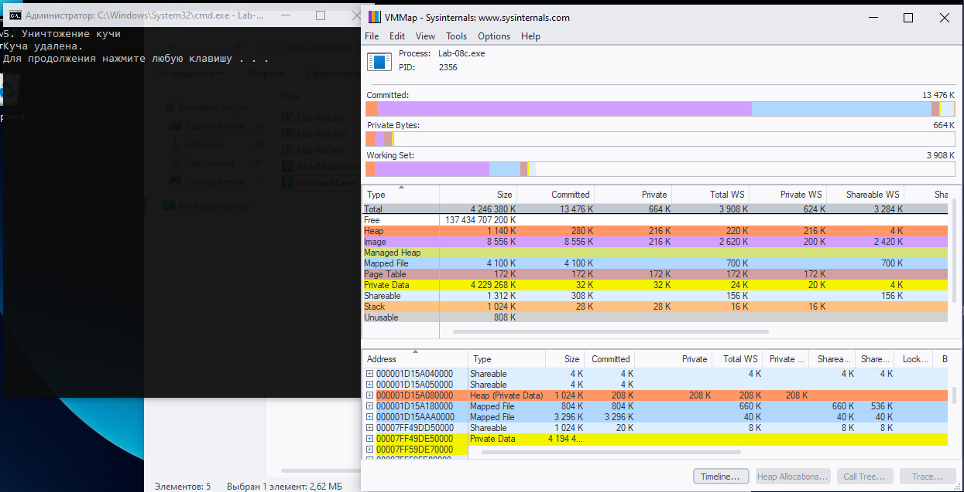
Рисунок 1.16 – Результат работы Lab-08c (5 этап)
На рисунке 1.16 представлена попытка выделения 10 блоков по 1 МБ с установленным ограничением 8 МБ.
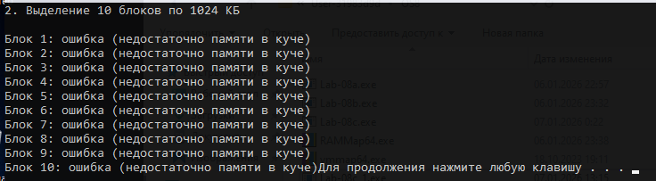
Рисунок 1.16 – Попытка добавления 10 МБ

2. Задачи для Linux
Приложение Lab-08a:
Разработайте консольное приложение, являющееся полным аналогом Lab-08а из Windows.
Для заполнения таблицы требуется сделать следующее:
- Запустить процесс;
- Вызвать утилиту «pmap -X <PID> | awk '{ print $1, $2, $6, $20 }'» и выписать стартовый адрес вашего образа исполняемого файла (обычно это самая первая строка в таблице)
- Вызвать утилиту «objdump --adjust-vma <адрес с прошлого шага> -x ./<image-file>» (здесь вас интересует раздел Sections)
На основе полученной информации из двух утилит найти секции памяти, в которых расположены все эти переменны и функции и заполнить таблицу следующего вида:
Вид переменной | Адрес | Название секции
Код приложения представлен в листинге 2.1.
#include <stdio.h>
#include <stdlib.h>
#include <unistd.h>

int g_init = 100;
int g_uninit;
static int g_st_init = 200;
static int g_st_uninit;

void func() {}

int main(int argc, char* argv[]) {
static int l_st_init = 300;
static int l_st_uninit;
int l_init = 400;
int l_uninit;

printf("PID: %d\n", getpid());
printf("\nфункции\n");
printf("main: %p\n", (void*)main);
printf("func: %p\n", (void*)func);

printf("\nглобальные\n");
printf("g_init: %p\n", (void*)&g_init);
printf("g_uninit: %p\n", (void*)&g_uninit);
printf("g_st_init: %p\n", (void*)&g_st_init);
printf("g_st_uninit: %p\n", (void*)&g_st_uninit);

printf("\nлокальные\n");
printf("l_st_init: %p\n", (void*)&l_st_init);
printf("l_st_uninit: %p\n", (void*)&l_st_uninit);
printf("l_init: %p\n", (void*)&l_init);
printf("l_uninit: %p\n", (void*)&l_uninit);

printf("\nаргументы\n");
printf("argc: %p\n", (void*)&argc);
printf("argv: %p\n", (void*)&argv);
getchar();
return 0;
}
Листинг 2.1 – Код приложения Lab-08a
На рисунке 2.1 представлен результат выполнения приложения с выводом в консоль всех переменных и PID.
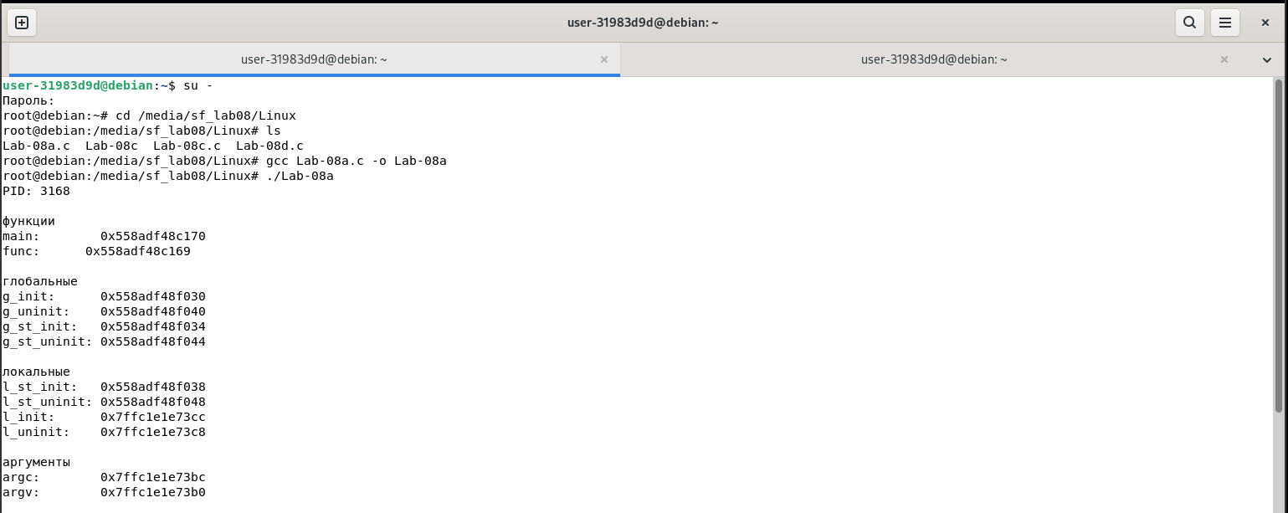
Рисунок 2.1 – Результат работы Lab-08a
На рисунке 2.2 представлено выполнение команды pmap -X 3168 (порт), которая показывает карту памяти. Для составления таблицы необходимо найти адреса функций, например «0x558adf48c170» соответствует 2 строке, соответственно название секции: .text (r-xp).
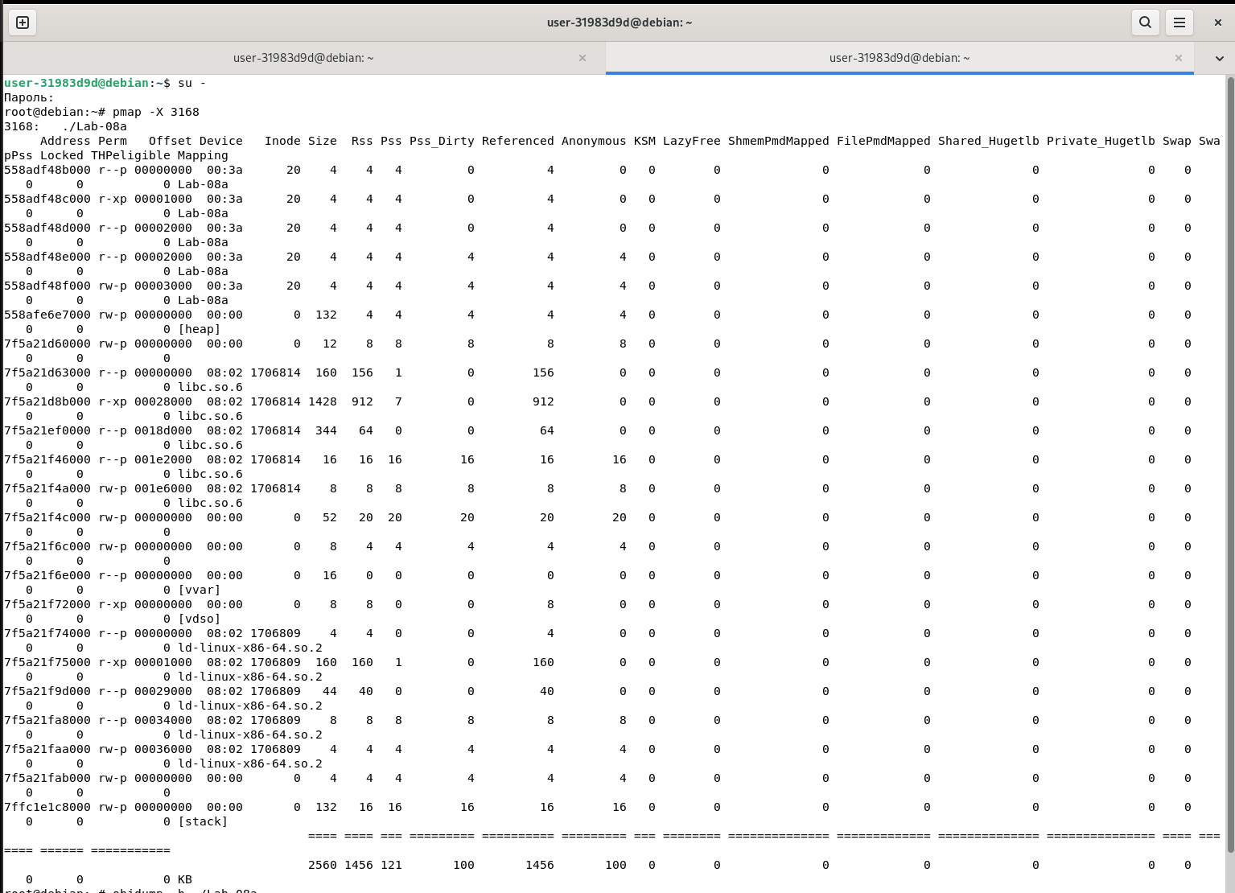
Рисунок 2.2 – Карта памяти Lab-08a
На рисунке 2.3 представлено уточнение секций через «objdump -h ./Lab-08a».
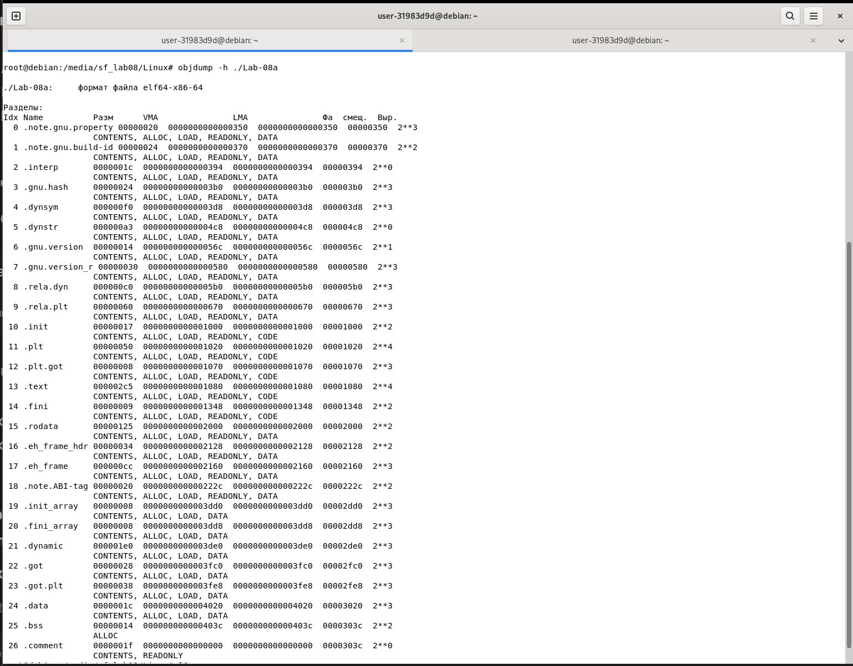
Рисунок 2.3 – Результат команды «objdump -h ./Lab-08a»
Таблица 2.1 – Таблицы переменных и секций памяти
Вид переменной | Адрес | Название секции
main | 0x558adf48c170 | .text (r-xp)
func | 0x558adf48c169 | .text (r-xp)
g_init | 0x558adf48f030 | .data (rw-p)
g_uninit | 0x558adf48f040 | .data (rw-p)
g_st_init | 0x558adf48f034 | .data (rw-p)
g_st_uninit | 0x558adf48f044 | .data (rw-p)
l_st_init | 0x558adf48f038 | .data (rw-p)
l_st_uninit | 0x558adf48f048 | .data (rw-p)
l_init | 0x7ffc1e1e73cc | [stack]
l_uninit | 0x7ffc1e1e73c8 | [stack]
argc | 0x7ffc1e1e73bc | [stack]
argv | 0x7ffc1e1e73b0 | [stack]
Приложение Lab-08b:
Разработайте консольное приложение Lab-08b в котором реализуйте код, который делится на следующие этапы:
- Зарезервировать виртуальной памяти процесса на 256 страниц (размер страницы определить через вызов соответствующей функции) и вывести адрес области памяти на консоль;
- Для второй половины (128 страниц) зарезервированной области выделить физическую память (сменить с PROT_NONE на PROT_READ и PROT_WRITE);
- Заполнить данную половину памяти последовательностью целых чисел начиная от 0 с шагом 1;
- Изменить атрибуты защиты страниц памяти на «только для чтения»;
- Освободить 128 виртуальных страниц в которые записан массив;
- Освободить оставшиеся страницы виртуальной памяти.
После каждого этапа программа должна ожидать ввода в консоль. В это время требуется просматривать информацию об областях памяти через утилиту pmap. Для удобства можно использовать: watch pmap -X <PID>.
Показать и пояснить состояние областей памяти на каждом этапе.
Код приложения представлен в листинге 2.2.
#include <stdio.h>
#include <stdlib.h>
#include <sys/mman.h>
#include <unistd.h>

void wait_key(const char* msg) {
printf("%s. Нажмите Enter...", msg);
getchar();
}

int main() {
long page_size = sysconf(_SC_PAGESIZE);

size_t total_pages = 256;
size_t size = page_size * total_pages;

printf("PID: %d | Размер страницы: %ld байт\n", getpid(), page_size);

void* addr = mmap(NULL, size, PROT_NONE, MAP_PRIVATE | MAP_ANONYMOUS, -1, 0);

printf("Память зарезервирована (256 стр) по адресу: %p\n", addr);

wait_key("1. Проверьте pmap");

void* second_half = (char*)addr + (page_size * 128);

mprotect(second_half, page_size * 128, PROT_READ | PROT_WRITE);

wait_key("2. Выделена физ. память для 2-й половины (mprotect)");

int* data = (int*)second_half;

for (int i = 0; i < (page_size * 128) / sizeof(int); i++) {
data[i] = i;
}
wait_key("3. Память заполнена данными");

mprotect(second_half, page_size * 128, PROT_READ);
wait_key("4. Атрибуты изменены на Read-Only");

munmap(second_half, page_size * 128);
wait_key("5. 128 страниц массива освобождены");

munmap(addr, page_size * 128);
wait_key ("6. Все страницы освобождены.\n");

return 0;
}
Листинг 2.2 – Код приложения Lab-08b
На рисунке 2.3 представлено выполнение 1 этапа – резервирование памяти процесса на 256 страниц.
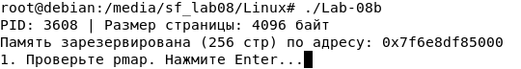
Рисунок 2.3 – Результат работы Lab-08b (1 этап)

На рисунке 2.4 представлено выполнение команды pmap, где видно, что по выделенному адресу отсутствуют права на чтение или запись (---p).
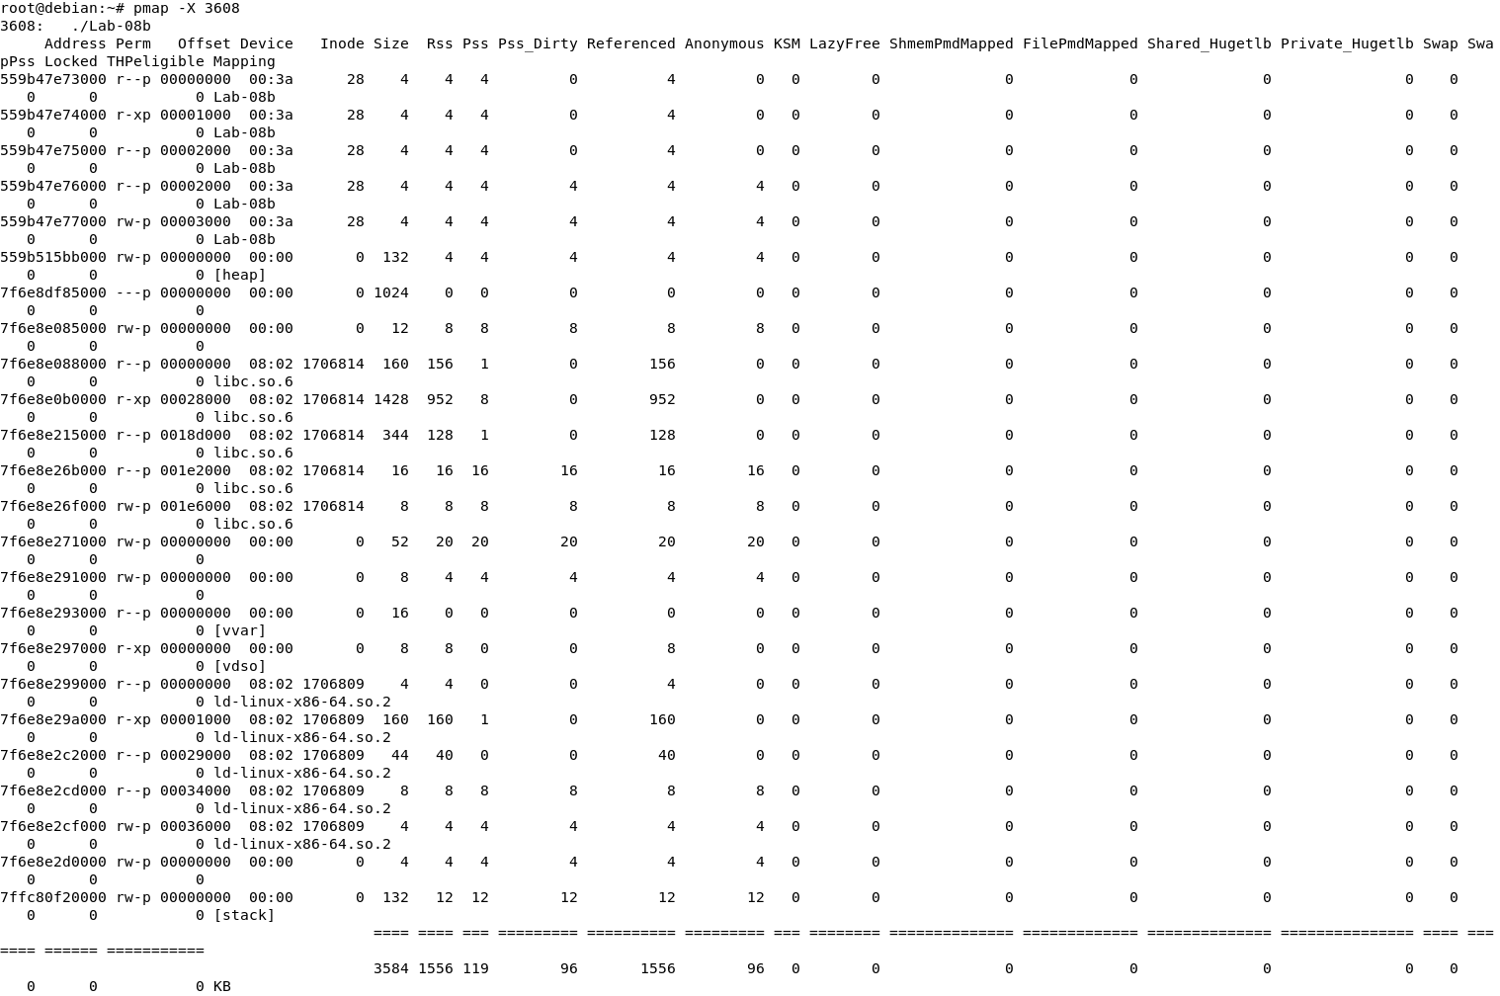
Рисунок 2.4 – Результат выполнения команды pmap
На рисунке 2.5 представлено выполнение 2 этапа – выделение физ. памяти для 128 страниц.
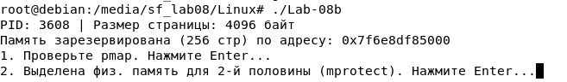
Рисунок 2.5 – Результат работы Lab-08b (2 этап)
На рисунке 2.6 представлено выполнение команды pmap, где видно, что регион разделился на две области и вторая получила статус rw-p (чтение и запись).
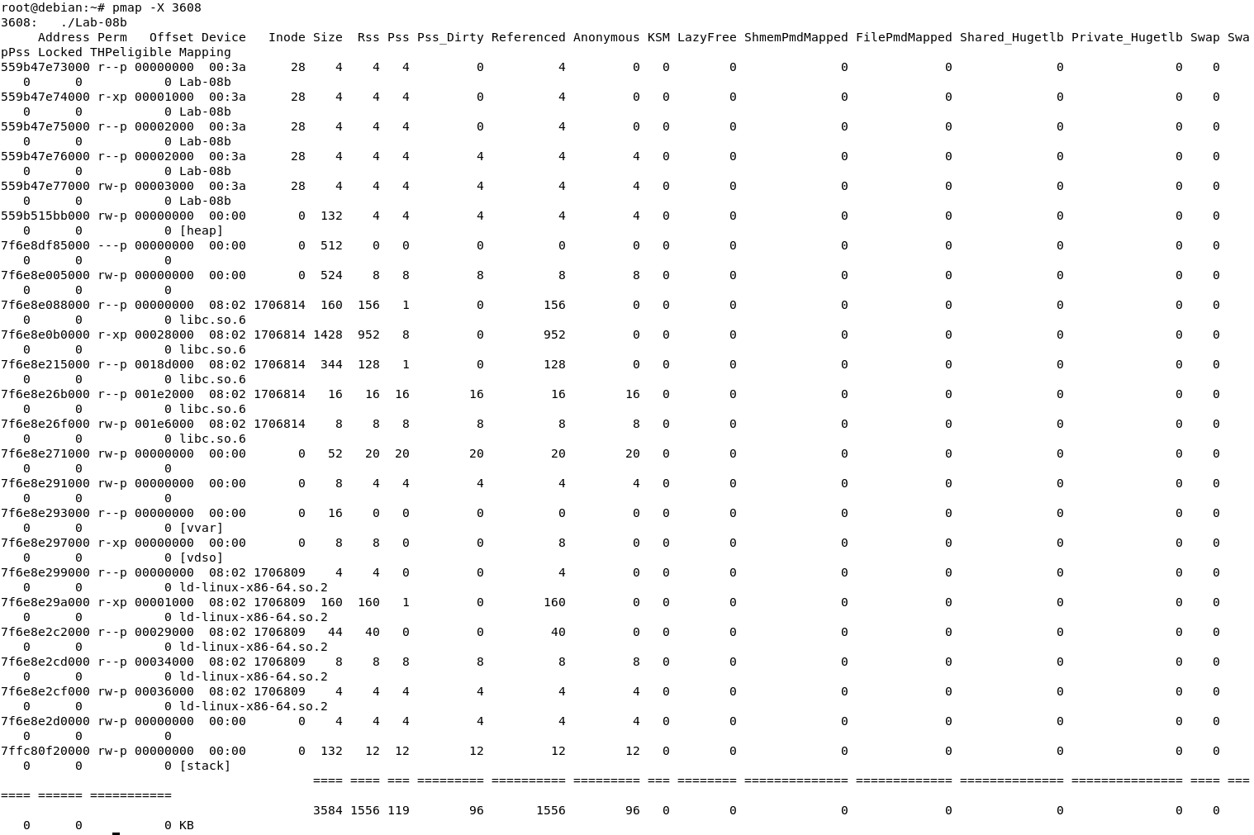
Рисунок 2.6 – Результат выполнения команды pmap
На рисунке 2.7 представлено выполнение 3 этапа – заполнение памяти данными, последовательностью целых чисел начиная от 0 с шагом 1.
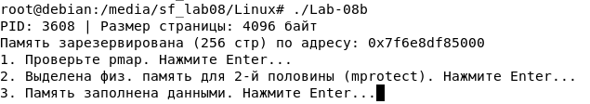
Рисунок 2.7 – Результат работы Lab-08b (3 этап)
На рисунке 2.8 представлено выполнение команды pmap, где видно увеличение значения колонки RSS, что говорит о выделении ядром Linux реальных физических страниц.

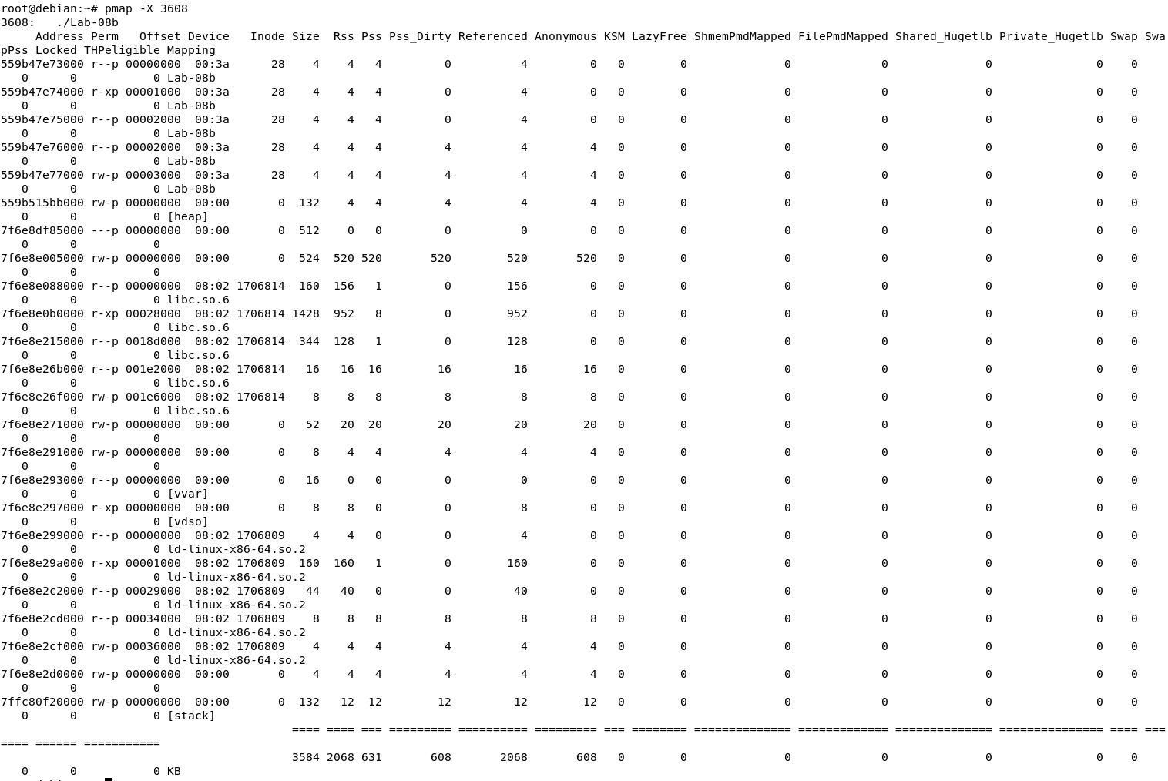
Рисунок 2.8 – Результат выполнения команды pmap
На рисунке 2.9 представлено выполнение 4 этапа – смена прав доступа на «только для чтения».
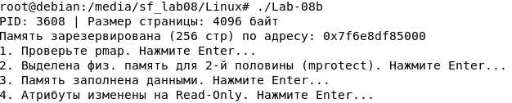
Рисунок 2.9 – Результат работы Lab-08b (4 этап)
На рисунке 2.10 представлено выполнение команды pmap, где видно, что флаг доступа сменился на r-p. Теперь любая попытка записи в эту область памяти будет блокироваться операционной системой.

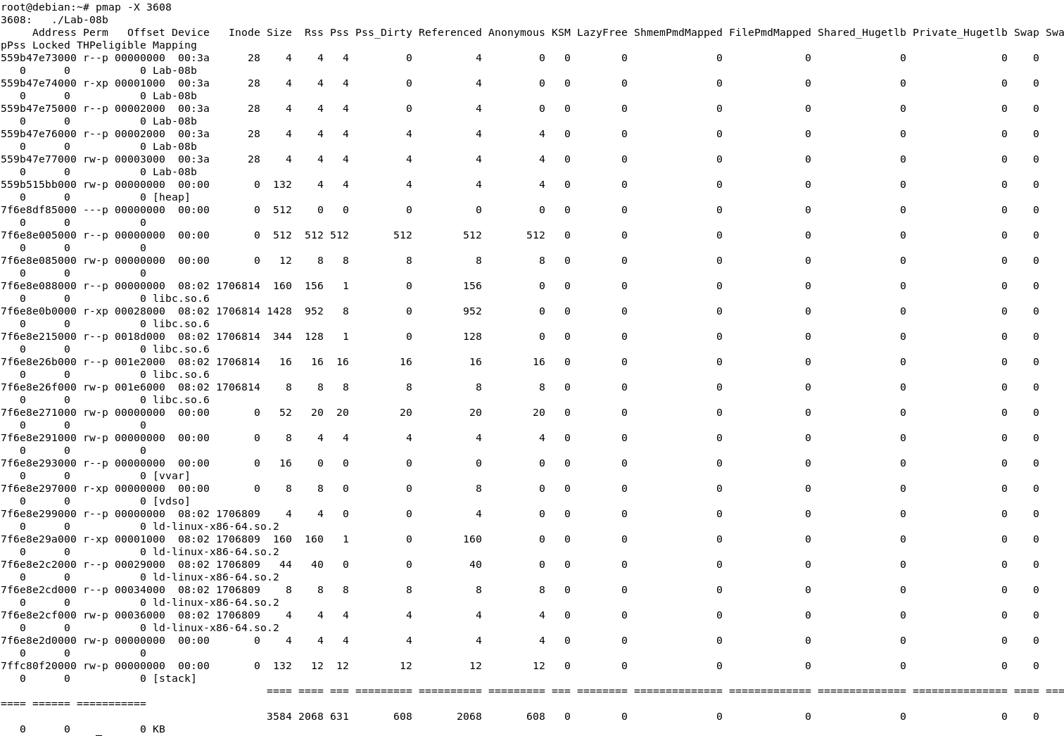
Рисунок 2.10 – Результат выполнения команды pmap
На рисунке 2.11 представлено выполнение 5 этапа – освобождение 128 виртуальных страниц, которые записаны в массив.
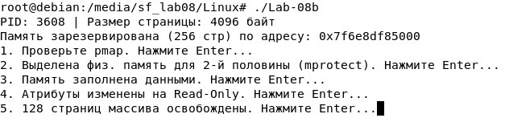
Рисунок 2.11 – Результат работы Lab-08b (5 этап)
На рисунке 2.11 представлено выполнение команды pmap, где видно, что из таблицы исчезла запись о соответствующем диапазоне адресов. Физическая память, занимаемая этим блоком, возвращена операционной системе, а виртуальные адреса стали свободными.

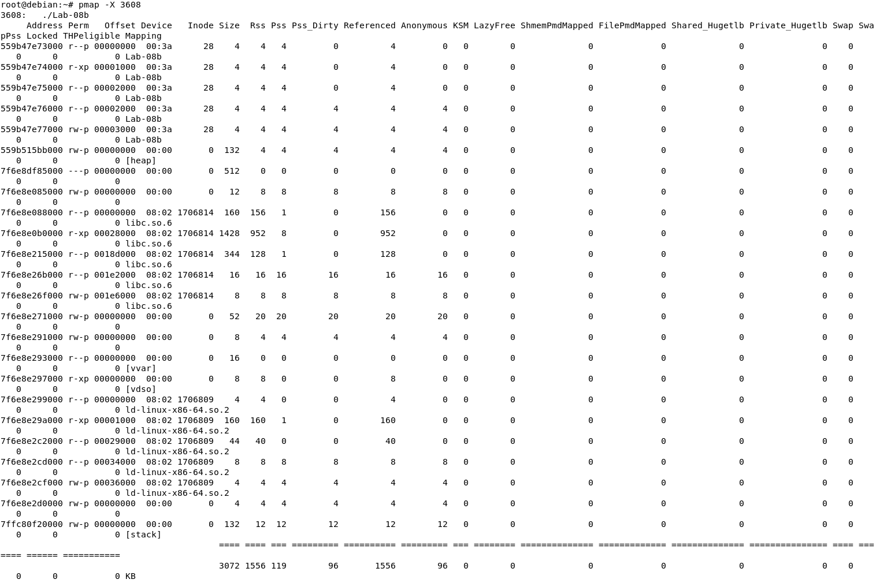
Рисунок 2.12 – Результат выполнения команды pmap
На рисунке 2.13 представлено выполнение 6 этапа – освобождение всех страниц.
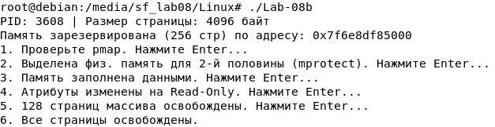
Рисунок 2.13 – Результат работы Lab-08b (6 этап)
На рисунке 2.14 представлено выполнение команды pmap, где видно, что удалились все записи, относящиеся к разделению и выделению памяти для 128 страниц.

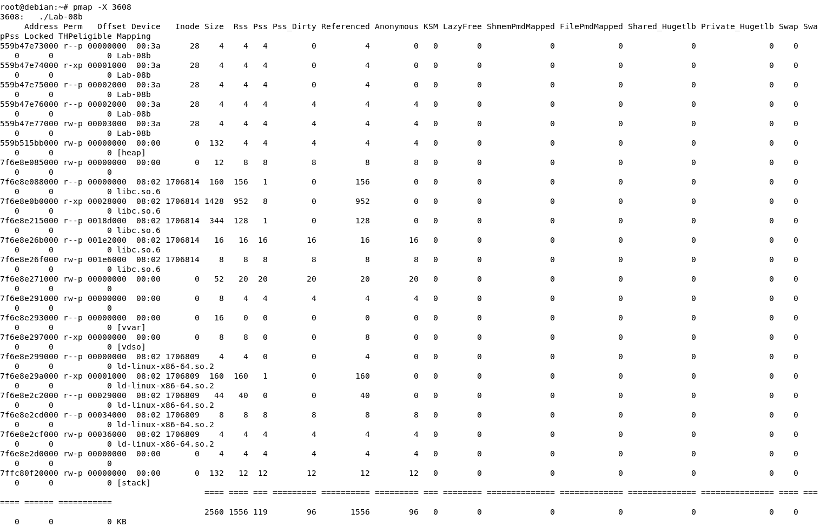
Рисунок 2.14 – Результат выполнения команды pmap
Приложение Lab-08c:
Разработайте консольное приложение Lab-08c в котором реализуйте код, который делится на следующие этапы:
- В цикле выделить 10 блоков памяти из кучи размером 512 КиБ каждый;
- Заполнить каждый блок массивом целых чисел соответствующей длины (512 КиБ / 4 Б);
- В цикле освободить память, выделенную для всех блоков;
- Уничтожить кучу.
После каждого этапа программа должна ожидать ввода в консоль. В это время требуется просматривать информацию об областях памяти через утилиту pmap. Для удобства можно использовать: watch pmap -X <PID>.
Код приложения представлен в листинге 2.3.
#include <stdio.h>
#include <stdlib.h>
#include <unistd.h>
#include <sys/mman.h>

void wait_step(const char* msg) {
printf("\n%s\nНажмите Enter...", msg);
getchar();
}

int main() {
printf("PID процесса: %d\n", getpid());
void* blocks[10];
size_t blockSize = 512 * 1024; // 512 КиБ

wait_step("Исходное состояние");

for (int i = 0; i < 10; i++) {
blocks[i] = mmap(NULL, blockSize, PROT_READ | PROT_WRITE, MAP_PRIVATE | MAP_ANONYMOUS, -1, 0);

if (blocks[i] == MAP_FAILED) {
perror("mmap");
return 1;
}
int* d = (int*)blocks[i];
for (size_t j = 0; j < blockSize / sizeof(int); j++) {
d[j] = i;
}
printf("Блок %d выделен и заполнен по адресу: %p\n", i + 1, blocks[i]);
}
wait_step("10 блоков выделены и заполнены.");

for (int i = 0; i < 10; i++) {
madvise(blocks[i], blockSize, MADV_DONTNEED);
}
wait_step("Память блоков освобождена.");
for (int i = 0; i < 10; i++) {
munmap(blocks[i], blockSize);
}
wait_step("Куча освобождена.");

return 0;
}
Листинг 2.3 – Код приложения Lab-08c
На рисунке 2.15 представлен запуск приложения с выводом PID и выделением 10 блоков памяти из кучи.
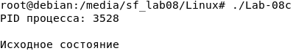
Рисунок 2.15 – Результат работы Lab-08c (запуск)
На рисунке 2.16 представлено выполнение команды pmap для фиксации исходного состояния региона. Виртуальный размер (Size) составляет 132 КБ, из которых фактически (RSS) выделено только 4 КБ.
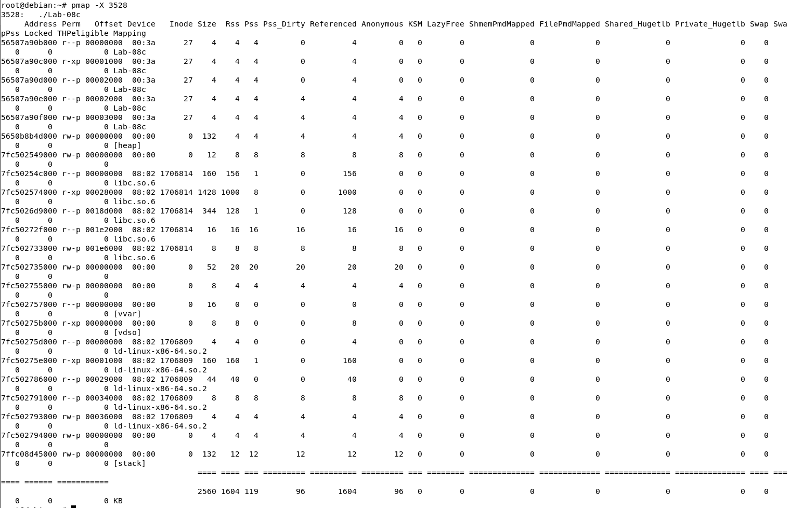
Рисунок 2.16 – Результат выполнения команды pmap
На рисунке 2.17 представлено выполнение 2 этапа: заполнение каждого блока массивом целых чисел.
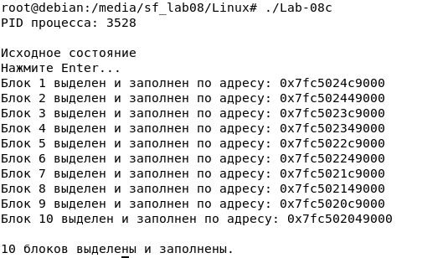
Рисунок 2.17 – Результат работы Lab-08c (2 этап)
На рисунке 2.18 представлено выполнение команды pmap. В ходе выполнения цикла выделения 10 блоков по 512 КиБ и записи в них данных наблюдается увеличение heap. Увеличение RSS подтверждает, что физическая память выделяется в момент инициализации массивов.
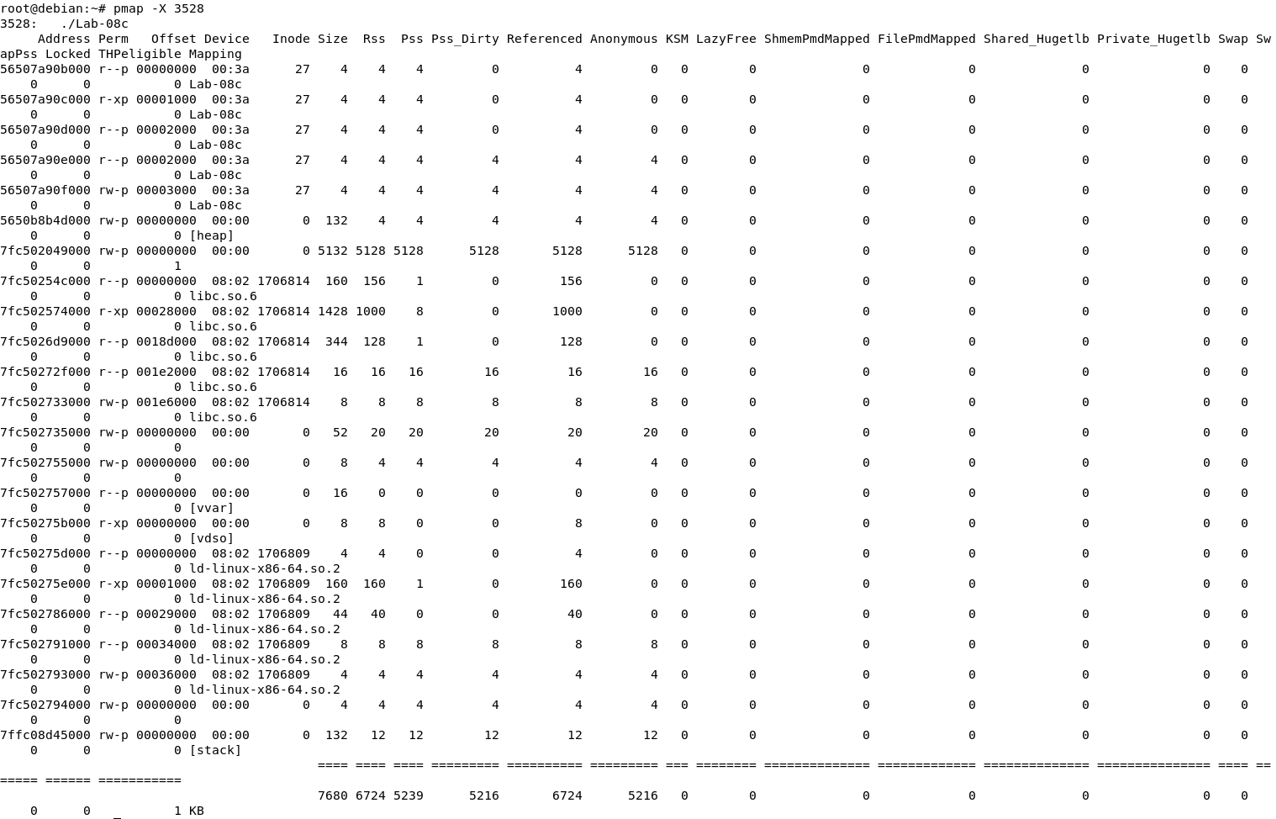
Рисунок 2.18 – Результат выполнения команды pmap
На рисунке 2.19 представлено выполнение освобождения памяти, выделенной для всех блоков
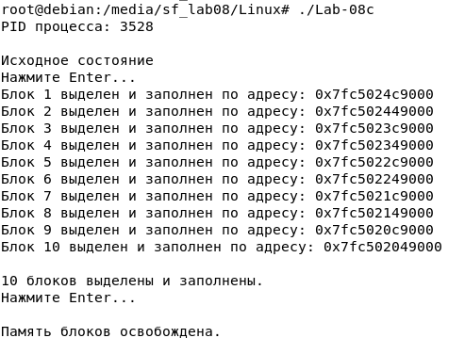
Рисунок 2.19 – Результат работы Lab-08c (3 этап)
На рисунке 2.20 представлено выполнение команды pmap, показывающая освобождение столбца RSS (физ. память).
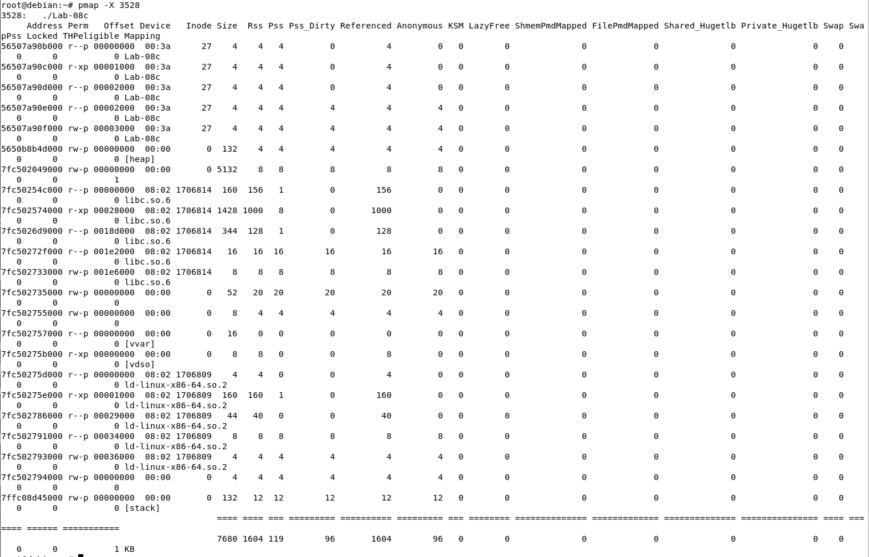
Рисунок 2.20 – Результат выполнения команды pmap
На рисунке 2.21 представлено полное освобождение кучи.
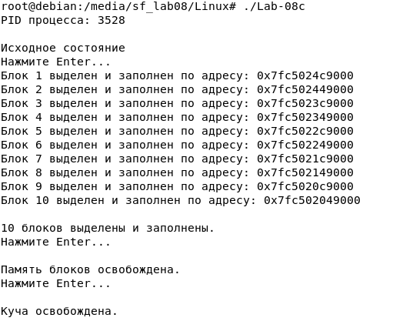
Рисунок 2.21 – Результат работы Lab-08c (4 этап)
На рисунке 2.22 представлен результат работы команды pmap, показывающий, что куча с адресом 7fc502049000 исчезла.
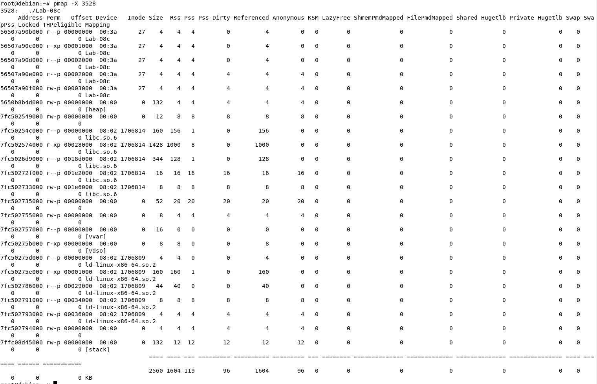
Рисунок 2.22 – Результат выполнения команды pmap

Заключение
В ходе выполнения лабораторной работы были изучены механизмы управления виртуальной и физической памятью в операционных системах Windows и Linux. Работа позволила на практике проследить весь жизненный цикл памяти процесса – от инициализации статических структур до динамического управления кучей. Опытным путем был подтвержден принцип «отложенного выделения». Использование RAMMap в Windows и анализ колонки RSS в Linux показали, что операционная система не выделяет реальные физические ресурсы (RAM) в момент резервирования или коммита адресов. Фактическая привязка физических страниц происходит только в момент первой записи данных, что оптимизирует использование системных ресурсов.

